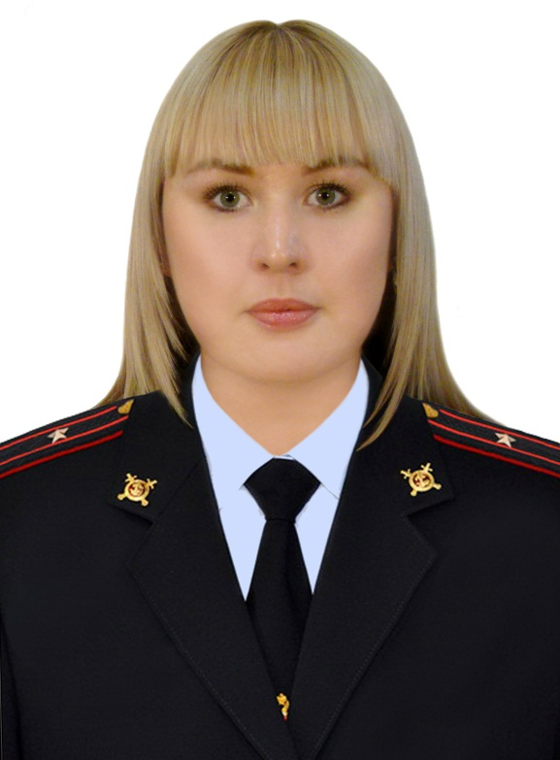  Начальник ПДНОУУП и ПДН ОМВД России по Амурскому району  Калинина Елена Игоревна  Контактный телефон: 8(999) 273-07-41 | 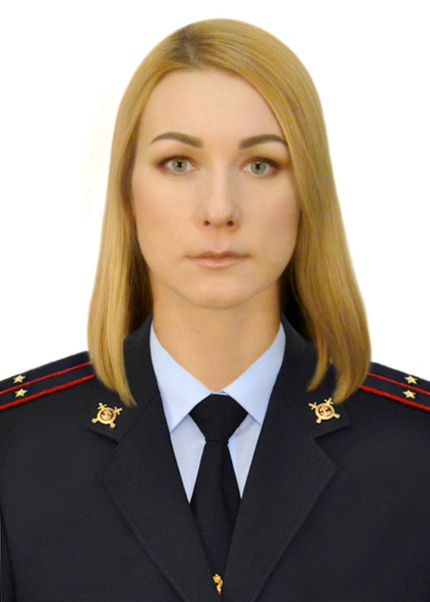  Инспектор ПДН ОУУП и ПДН  ОМВД по Амурскому району,  куратор МБОУ СОШ № 2 г. Амурска  Малинина Алина Владимировна  Контактный телефон:8(909)897-87-89

